1. Cấu hình thiết lập cơ bản

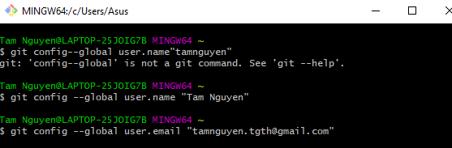

1. Lệnh tạo Repo mới

